Государственное бюджетное профессиональное образовательное учреждение

«Пермский техникум промышленных и информационных

технологий им. Б.Г. Изгагина»

**ПРОЕКТИРОВАНИЕ И РАЗРАБОТКА**

**ИНФОРМАЦИОННЫХ СИСТЕМ**

Разработка приложения для коллекции воспоминаний

« sound_memories »

по МДК.05.02 Разработка кода информационных систем

МДК.05.03 Тестирование информационных систем

МДК.05.04 Программные решения для бизнеса

09.02.07.21.3.1.18

Разработал студент Назарова К.А.

Проверил преподаватель Филимонов А. Ю.

Пермь, 2023

СОДЕРЖАНИЕ

ВВЕДЕНИЕ…………………………………………………………….3

РАЗДЕЛ 1. ПРОЕКТИРОВАНИЕ……………………………………4

РАЗДЕЛ 2. ТЕОРЕТИЧЕСКАЯ ЧАСТЬ…………………………….6

РАЗДЕЛ 3. РАЗРАБОТКА ПРОГРАММНОГО ОБЕСПЕЧЕНИЯ...8

РАЗДЕЛ 4. UNIT ТЕСТИРОВАНИЕ…………………………………10

ЗАКЛЮЧЕНИЕ………………………………………………………..11

ВВЕДЕНИЕ

Создание приложения для коллекции воспоминаний имеет огромное значение в современном мире, где цифровые технологии играют все более важную роль в повседневной жизни. Все больше людей стремятся сохранить свои воспоминания, фотографии в электронном виде, чтобы иметь возможность легко получать к ним доступ и сохранять на долгие годы.

РАЗДЕЛ 1. ПРОЕКТИРОВАНИЕ

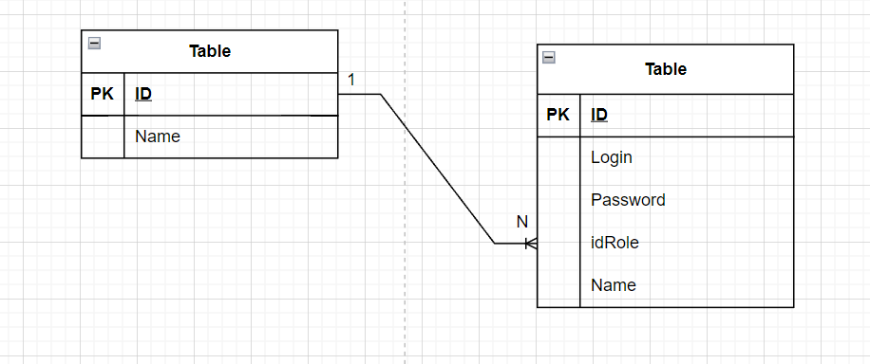

Рис.1 —ER-диаграмма проекта

Цель проекта:

Целью создания приложения для коллекции воспоминаний является предоставление пользователям удобного и безопасного способа сохранения, организации и управления своими ценными воспоминаниями, фотографиями. Я стремлюсь помочь людям сохранить свои ценные моменты жизни, делая процесс хранения и доступа к ним максимально удобным и интуитивно понятным.

Задачи проекта**:**

1. Разработать удобный и интуитивно понятный интерфейс для добавления и организации воспоминаний;  
2. Обеспечить безопасное хранение данных пользователя;  
3. Создать механизм напоминаний, который поможет пользователям не упустить важные моменты.

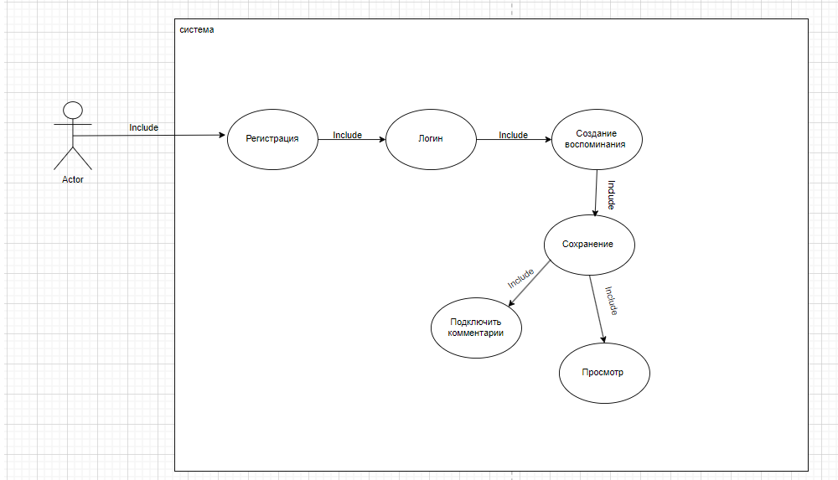

Рис.2 — Use case диаграмма проекта

РАЗДЕЛ 2. ТЕОРЕТИЧЕСКАЯ ЧАСТЬ

В современном мире для людей, которые живут одним днем и хотят сохранить свои воспоминания на фото, также поделиться с другими, нужно приложение которое будет сохранять комментарии и фотографии. Разработка такого приложения является важным направлением в сфере информационных технологий.

Обоснованный выбор:

1. Определений целей и задач:

* Четкое определение целей приложения: сохранение, организация и обмен воспоминаниями;
* Определение основных задач, которые приложение должно выполнять: добавление новых воспоминаний, поиск по сохраненным воспоминаниям, деление воспоминаний с другими пользователями.

1. Анализ целевой аудитории:

* Исследование потенциальных пользователей;
* Определение потребностей и ожиданий целевой аудитории от приложения для коллекции воспоминаний.

1. Технические требования:

* Определение платформ, на которых будет доступно приложение;
* Исследование технических характеристик, необходимых для разработки и поддержки приложения.

1. Анализ конкурентов:

* Изучение существующих приложений для коллекции воспоминаний на рынке;
* Определение их сильных и слабых сторон, чтобы выделить уникальные возможности для разрабатываемого приложения.

1. Технический анализ:

* Определение необходимых технологий для разработки приложения;
* Оценка сложности реализации основных функций приложения.

Выбор WPF (Windows Presentation Foundation): Использование WPF обусловлено несколькими факторами:

1. *Современный пользовательский интерфейс:* WPF предоставляет средства для создания стильных и современных интерфейсов, что важно для обеспечения приятного визуального опыта пользователей.
2. *Интеграция с технологиями Microsoft:* WPF легко интегрируется с другими технологиями Microsoft, обеспечивая стабильность и совместимость.
3. *Многозадачность:* WPF обеспечивает поддержку многозадачности, что важно для эффективной обработки заказов и оперативной работы с данными.
4. *Развитая среда разработки:* Использование Visual Studio упрощает процесс разработки WPF-приложений, предоставляя разработчикам мощные инструменты и ресурсы.

РАЗДЕЛ 3. РАЗРАБОТКА ПРОГРАММНОГО ОБЕСПЕЧЕНИЯ

Разработка начинается с того что пользователь сможет сохранить фотографию и комментарий.

Листинг 1 – NewWindow.xaml

<Border Width="500" Height="600" BorderThickness="1" BorderBrush="Black" CornerRadius="10">

<!--Osnova-->

<StackPanel Width="500" Height="600" Orientation="Vertical">

<Image x:Name="imageControl" Width="300" Height="auto" Stretch="Uniform" Margin="0 30 0 5"/>

<TextBlock x:Name="commentTextBlock" Width="300" Height="auto" VerticalAlignment="Top" HorizontalAlignment="Center" Margin="0 0 0 5" FontSize="14" FontWeight="Light"/>

<Border Background="#A26769" Width="auto" Height="30" BorderBrush="Black" BorderThickness="1" CornerRadius="10" HorizontalAlignment="Center" VerticalAlignment="Bottom">

<Button Background="Transparent" Width="90" Height="30" Content="Открыть фото" Click="LoadImage_Click" VerticalAlignment="Center" HorizontalAlignment="Center" BorderBrush="Transparent"/>

</Border>

</StackPanel>

</Border>

Листинг 2 - NewWindow.cs

private void CommentButton_Click(object sender, RoutedEventArgs e)

{

// Получить текст из TextBox и присвоить его TextBlock

commentTextBlock.Text = commentTextBox.Text;

}

Листинг 3 - NewWindow.cs

РАЗДЕЛ 4. UNIT ТЕСТИРОВАНИЕ

private void LoadImage_Click(object sender, RoutedEventArgs e)

{

OpenFileDialog openFileDialog = new OpenFileDialog();

openFileDialog.Filter = "Image files (*.jpg, *.jpeg, *.png)|*.jpg; *.jpeg; *.png";

if (openFileDialog.ShowDialog() == true)

{

string selectedFileName = openFileDialog.FileName;

BitmapImage bitmapImage = new BitmapImage(new Uri(selectedFileName));

imageControl.Source = bitmapImage;

}

}

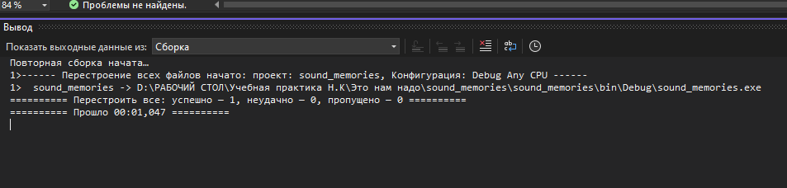

Рис. 3 – Сборка и Тестирование

ЗАКЛЮЧЕНИЕ

Приложения для коллекции воспоминаний «sound_memories» представляет собой очень важный проект, для определённой целевой аудитории, которая хочет запечатлеть момент своей жизни, чтобы беречь их.

Процесс проектирования включает в себя несколько ключевых этапов, начиная с дизайна и интерфейса до дальнейшей доработки. Постоянные исследование и опросы пользователей.

Смогла выполнить поставленные цели и задачи в процессе разработки приложения. Это означает, что продвинулась в правильном направлении и делаю значимый вклад в улучшение своего приложения. Важно продолжать следить за реакцией пользователей, собирать обратную связь и проводить тестирование, чтобы убедиться, что приложение действительно соответствует ожиданиям и потребностям пользователей. Важно также обновлять и совершенствовать приложение на основе полученной обратной связи и изменений на рынке.

После завершения проектирования начинается этап тестирования и дальнейшей доработки приложения, на основе ошибок и недостаток для работы. Обновления и апдейты будут происходить от сбора данных пользователей.

Создание приложения - коллекции воспоминаний «sound_memories», будет личным фото-музеем многих людей, кто хочет оставить воспоминания.

ПРИЛОЖЕНИЕ